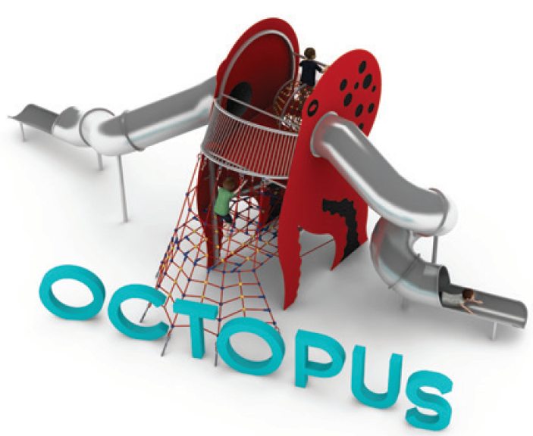KARTA PRODUKTU
OCTOPUS nr kat. 1330

Wymiary urządzenia:
Długość: 12,7 m
Szerokość: 5,2 m
Wysokość: 4,7 m
Przestrzeń minimalna: 16,6m x 8,1m
Grupa wiekowa: od 3 do 14 lat
Wysokość swobodnego upadku: 2,2 m
Głębokość posadowienia: 1,0 m

Opis urządzenia:
Urządzenie nawiązujące wyglądem do wielkiej ośmiornicy. Cała zabawka utrzymana w kolorystyce srebrno-czerwono-czarnej.

Wytyczne dotyczące materiałów i technologii wykonania urządzenia
Urządzenie składa się z:
- konstrukcji nośnej wykonanej z rur kwadratowych 80x80 ze stali w gatunku 0H18N9,
- podestu z płyty HPL grubości 10mm, znajdującego się na poziomie 2,75m. Do podestu z jednej strony prowadzi wejście linowe, z drugiej strony zabudowany jest za pomocą płyt z poliwęglanu grubości min. 6mm. Na poziomie podestu znajdują się wejścia do dwóch zjeżdżalni rurowych wykonanych w całości ze stali nierdzewnej w gatunku 0H18N9. Część startowa zjeżdżalni znajduje się na wysokości 2,9m,
- wejścia linowego znajdującego się na zewnątrz konstrukcji, umożliwiającego przejście z poziomu terenu na podest, kotwionego w gruncie za pomocą śrub rzymskich umożliwiających naciąg. Wejście zamocowane jest do konstrukcji wsporczej wykonanej z rur ze stali kwasoodpornej w gatunku 0H18N9,
- wejścia linowego w kształcie spirali, usytuowanego wewnątrz konstrukcji, połączonego z wejściem znajdującym się na zewnątrz konstrukcji poprzez płaszczyznę linową.
Sieci wykonane są z liny poliamidowej, plecionej, klejonej wzmocnionej strunami stalowymi ocynkowanymi galwanicznie. Średnica liny wynosi 18 mm. Elementy łączące liny ze sobą wykonane są z tworzywa sztucznego i aluminium. Konstrukcja nośna obudowana jest płytami HPL o grubości 13mm. Fundamenty wykonane są jako stopy żelbetowe posadowione na głębokości 1 m.
Wszystkie elementy stalowe wykonane są ze stali kwasoodpornej, zwanej potocznie nierdzewną. Podesty oraz elementy dekoracyjne wykonane są z płyty HPL o grubości 10mm, o zastosowaniu zewnętrznym. Elementy linowe wykonane są z lin poliamidowych, plecionych, klejonych o średnicy 18mm, połączonych złączkami wykonanymi z aluminium, stali nierdzewnej oraz tworzyw sztucznych.

Obszar upadku urządzenia powinien zostać wykonany na nawierzchni zgodnie z normą PN EN 1176- 1:2017. Do wykonania montażu niezbędna jest możliwość dojazdu ciężkiego sprzętu budowlanego.

W trosce o bezpieczeństwo dzieci oraz jakość urządzeń wymaga się, aby urządzenia posiadały certyfikat na zgodność z normami PN EN 1176-1:2017, PN-EN 1176-3:2017, PN EN 1176-11:2014-11 wydane w systemie akredytowanym przez Państwowe Centrum Akredytacji lub krajowej jednostki akredytującej pozostałych Państw członkowskich, zgodnie z Rozporządzeniem Parlamentu Europejskiego i Rady Unii Europejskiej (WE) nr 765/2008”

